 Björlanda-Torslanda

**Höstens program 2022**



*Foto på Församlingshemmet, Torslanda Torg*

**Månadsmöten**: första måndagen i månaden kl. 10.30

**Plats:** Församlingshemmet, Torslanda Torg

**1. Inledning**

*Alla ska känna sig välkomna till våra månadsmöten!!!*

Tillsammans skapar vi en trevlig samvaro med både sång och musik, samt kulturinslag och självklart nyttig information.

Dessutom lotteri : lotter 2 kr/st - ett antal fina vinster

Förtäring : smörgås och liten kaka för 20 kr/pers

**2. Mötestider under hösten**

Månadsmöten: 5 sep, 3 okt, 7 nov, 5 dec.

Styrelsemöten: 17 aug, 28 sep, 2 nov, samt 30 nov.

**3. Planerade månadsaktiviteter**

**Mötet 5 september:**

Vi får, som vanligt, intressant information från både förening och distrikt.

Underhållning **FÖREDRAG**:

Åsa Lilliestam,Sjöfartsmuseet kommer att berätta om historien bakom ostindiefärderna till Kina. Det blir mycket intressant att höra om Ostindiska compagniet och dessutom om skeppet ”Götheborg”.

**Mötet 3 oktober:**

Vi får, som vanligt, intressant information från både förening och distrikt.

Underhållning med **MUSIK**:

VissångarenK.G. Malm kommer att underhålla oss med visor av Taube, Dan Andersson och Allan Edvall. KG har bl a belönats med Taube-stipendiet.

Vi kommer att ”kvickna till” och brista ut i skratt.

**Mötet 7 november:**

Vi får, som vanligt, intressant information från både förening och distrikt.

Underhållning **FÖREDRAG**:

PEO Wenander, Radio P4 Göteborg kommer att tala om sina år, som programledare. Han gick nyligen i pension. Det blir spännande, att få höra honom berätta om olika programinslag.

**Mötet 5 december:**

Vi får, som vanligt, intressant information från både förening och distrikt

Underhållning **MUSIK**:

Gruppen ”*Tonsteget*” besöker oss och bjuder på härlig underhållning. Det blir sång, joddle, vitsar och skrönor. Allt från 1940-talet och framåt bl a både Taube och lokala diktare.

**4. Övriga aktiviteter**

**Stavgång**

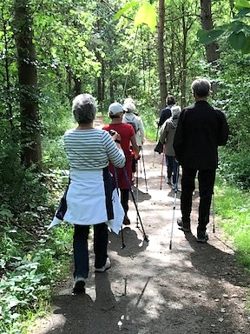Stavgångsgruppen går en runda på ca 1-2 timmar på mötesfria måndagar.

Tid: måndagar kl. 10.00

Plats: samling vid Torslanda Kyrka

Kom ihåg att ta med busskortet!

**Bridge**

Aktiviteten med bridge genomförs på Solängen varje onsdag. Start sker klockan 16:30.

**Övrigt**

Håll utkik på Föreningens hemsida, när resor och aktiviteter genomförs. Har du förslag på föredrag, studiebesök eller resor, hör av dig till oss!

**5. Aktiviteter SPF Seniorerna Göteborgsdistriktet**

**Fika och film eller musik på Aftonstjärnan**

Dagar: 24/8, 28/9, 26/10, 30/11

Kaféet öppnar kl. 11:00 och föreställningen

slutar ca 14:30.

Separat inbjudan sänds ut för varje tillfälle.

**Musikluncher**

Plats: Odd Fellows, Vasagatan 9

Dagar: 22/9, 20/10, 17/11

Vi startar 11:00 och slutar 14:30.

Separat inbjudan sänds ut för varje tillfälle.

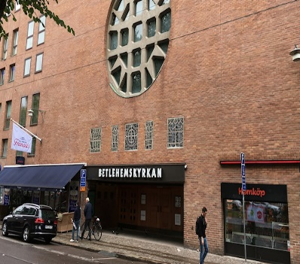**Konsert** **i Betlehemskyrkan**

Genomförs vecka 47 eller 48.

Ytterligare information kommer senare.

**Trafikdag Stora Holm**

Genomförs under hösten.

Mer information kommer.

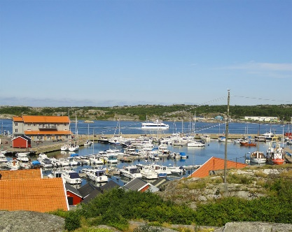**Kulturvandring på Donsö**

Genomförs under september.

Mer information kommer.

**Folkhälsomöte**

Genomförs under november.

Mer information kommer.

**6. Medlemsinformation**

**Uppdatering medlemsregister**

Har du nyligen ändrat din mailadress, eller inte lämnat den till oss, får du gärna meddela Ingrid Hansson detta via mail [*ingrid@hanssonfamily.se*](mailto:ingrid@hanssonfamily.se)

**Medlemskap**

Medlemskap kostar per person 300 kr/år.

Medlemskap ger vissa förmåner – *se www.spfseniorerna.se*

Försäkringar via SPF

Medlemmar som tagit försäkringar via SPF är försäkrade hos Skandia. Om du t ex råkat ut för ett olycksfall, eller vill veta mer om din försäkring - ring pånummer *0771-55 55 00.*

**Mötesförsäkring inom Skandia**

Denna försäkring är en olycksfallsförsäkring som gäller möten, aktiviteter, resor med mera, vilka är anordnade av föreningen, distriktet eller förbundet centralt. Den gäller även för resor till och från sådan verksamhet.

**Kontaktperson**

Ny kontaktperson är ordförande Ingrid Hansson. Har du frågor går det också bra, att maila på adressen: [*spf.bjorlanda.torslanda@gmail.com*](mailto:spf.bjorlanda.torslanda@gmail.com)

**Hemsida**

[*https://www.spfseniorerna.se/distrikt/goteborgsdistriktet/foreningslista/bjorlanda-torslanda/*](https://www.spfseniorerna.se/distrikt/goteborgsdistriktet/foreningslista/bjorlanda-torslanda/)

**7. Styrelse under 2022**

Ny styrelse, revisor med flera, beslutades på årsmötet den 7 februari i år. Beträffande valda personer – se nedan!

|  |  |
| --- | --- |
| Ingrid Hansson (IH) | ordförande |
| Bengt Bengtsson (BBe) | vice ordförande |
| Sören Hansson (SH) | sekreterare |
| Madelaine Jacobsson (MJ) | GPR |
| Gunn Karnhill (GK) | program, folkhälsa |
| Lennart Talcott (LT) | program, marknad, rekrytering |
| Margareta Karlsson (MK) | revisor, dataombud |
| Renee Hall (RH) | revisorsuppleant, dataombud |
| Sören Hall (SHa) | program, trafik |
| Agneta Karlsson (AK) | bridge |
| Magdalena Halvardsson (MH) | Redovisningsbyrån RVB (adjungerad) |

**8. Aktuella telefonnummer**

**Expeditionen Göteborgsdistriktet**

Kansliet: Bemannat tisdag och torsdag kl 10.00-13.00

från 16 augusti 2022

Adress: Taubehuset, Taubegatan 3

414 55 GÖTEBORG

Telefon: 031 - 12 17 59

E-post: [kansliet@spfgbg.se](mailto:kansliet@spfgbg.se)

Hemsida: [www.spfseniorerna.se/goteborgsdistriktet](http://www.spfseniorerna.se/goteborgsdistriktet)

**Förbundskansliet**

Postadress: Box 22574

104 22 Stockholm

Besöksadress: Hantverkargatan 25 B, 6 tr.

Telefon, växel: 08 - 692 32 50

E-post [[info@spfseniorerna.se](mailto:info@spfseniorerna.se)](mailto:info@spfpension.se)

Hemsida: [www.spfseniorerna.se](http://www.spfseniorerna.se)

**Bra telefonnummer i övrigt:**

SOS Alarm 112

Polis 114 14

Sjukvårdsrådgivning, dygnet runt 1177

Olycka och kris 113 13

Göteborgs Stad, växel 031 - 365 00 00

Sahlgrenska Universitetssjukhuset 031 - 342 10 00

Läkemedelsupplysningen 0771 - 46 70 10

Någon att tala med 031 - 711 24 00

**Plats för egna medlemsanteckningar**

……………………………………………………………………………………………………………………………………………………………………………………………………………………………………………………………………………………………………………………………………………………………………………………………………………………………………………………………………………………………………………………………………………………………………………………………………………………………………………………………………………………………………………………………………………………………………………………………………………………………………………………………………………………………………………………………………………………………………………………………………………………………………………………………………………………………………………………………………………………………………………………………………………………………………………………………………………………………………………………………………………………………………………………………………………………………………………………………………………………………………………………………………………………………………………………………………………………………………………………………………………………………………………………………………………………………………………………

